Naboinfo til prosjektet Klæbu HVS Klæbu 04.11.2019

Nyhetsbrev nr. 2
Betongproduksjonen går for full maskin og kjelleren er snart ferdig støpt. I uke 46 vil pre.fab leverandøren starte med å heise på plass dekke over kjeller. Videre betongproduksjon vil gå ut desember. Arbeidene med vann og avløp vil også foregå i kommende periode.
Det vil bli en del transport inn og ut av tomta, men støynivået vil stort sett være det samme.
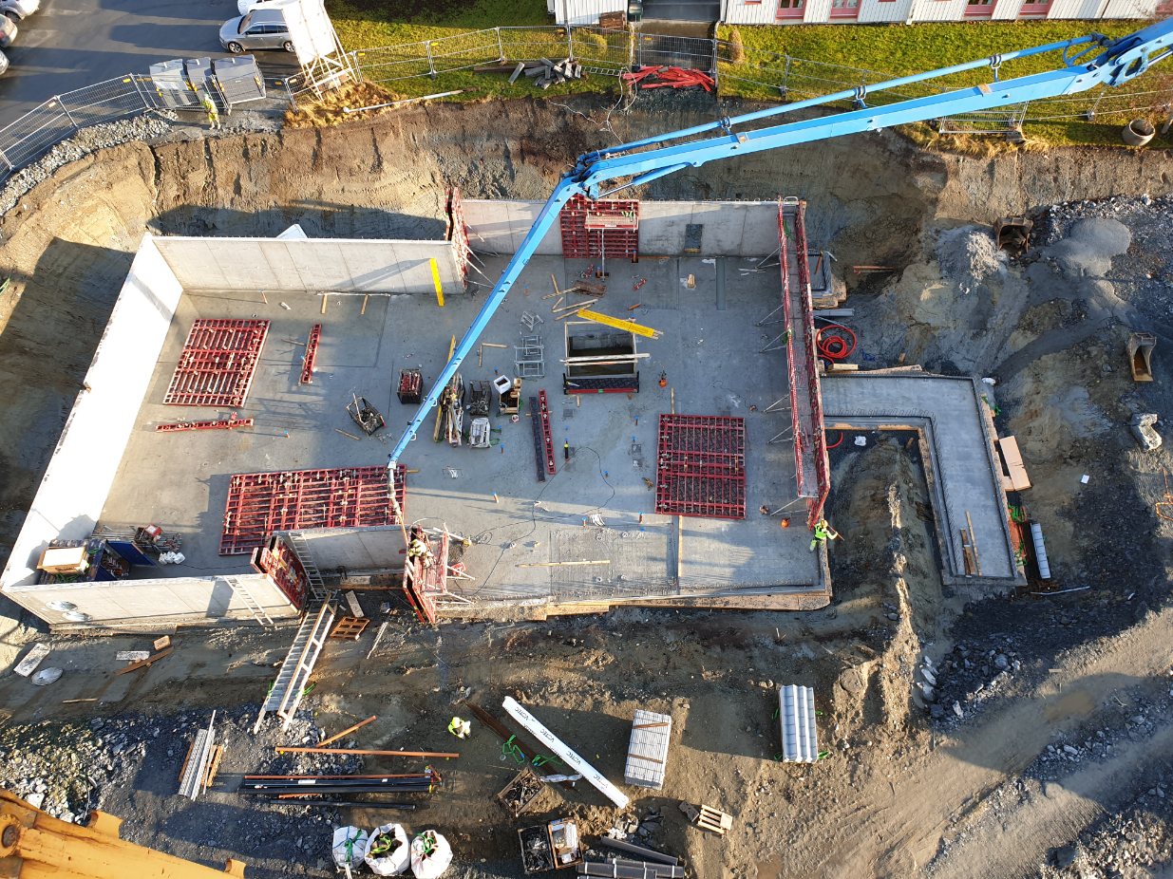
Figur 1 pågående betongproduksjon

